Занятия учителя-дефектолога для подготовительной группы
Тема: «Пространственные и временные представления»
- Подними свою «главную» руку, назови её. Подними другую руку и назови её. Соотнеси части тела с правой рукой и назови их.(правая щека, правое колено и т.д.) Соотнеси с левой рукой части тела и назови их. (левый глаз, левая бровь и т.д.)
- Что изображено в центре картины? Сколько и каких предметов справа (слева) от домика?

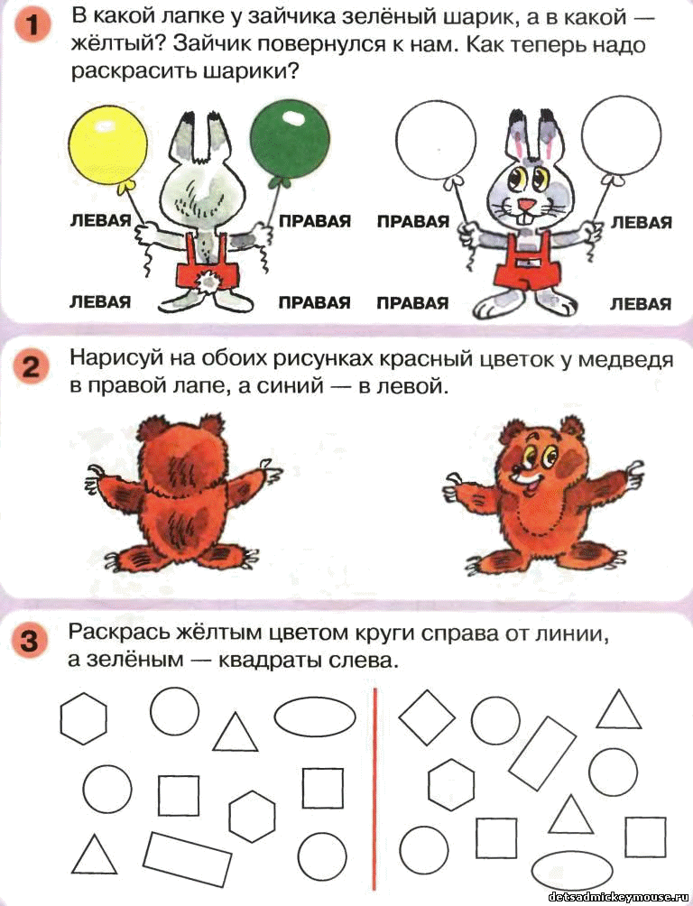
Тема: «Решение задач»
- Составьте задачу и запишите решение. (4 и 6)

2.
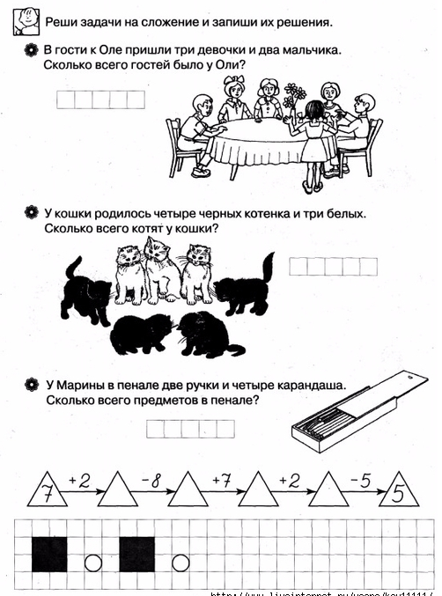
Тема: «Сравнение предметов»
- Чем похожи и чем отличаются фигуры? По каким признакам можно сгруппировать эти фигуры? (по цвету, форме)

- Раскрась фигуры разным цветом, кроме красного.

